REALISATION D’UNE BANDE-ANNONCE
FICHE-OUTIL 1 : CREER UN TABLEAU (pour aider à l’écriture du « story-board »= scénarimage)
Numéro de diapositive | Objectifs de la diapositive et textes | Images
1 | Présentation de l’auteur :  Judith Kerr, britannique juive d'origine allemande a écrit «Quand Hitler s'empara du lapin rose» inspiré de sa jeunesse durant la Seconde Guerre Mondiale. | 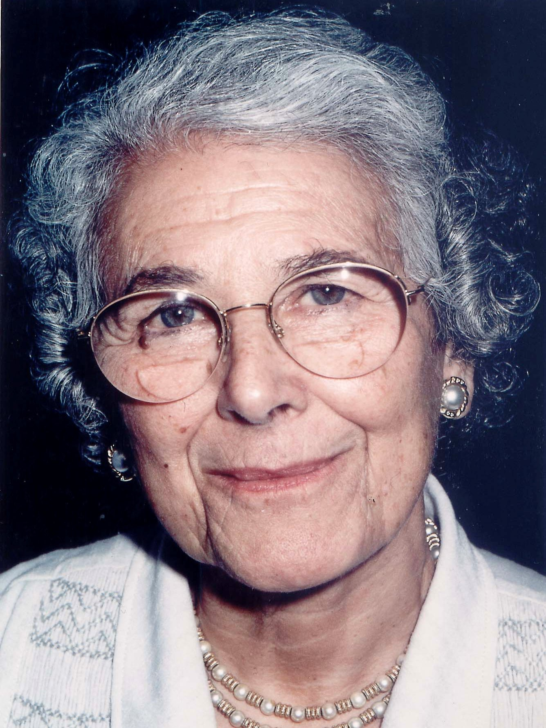
2 | Présentation du contexte  (date et lieu de l’action) :  C'est l'histoire d'Anna et de sa famille qui vivent à Berlin, en Allemagne avant l'élection d'Hitler. | 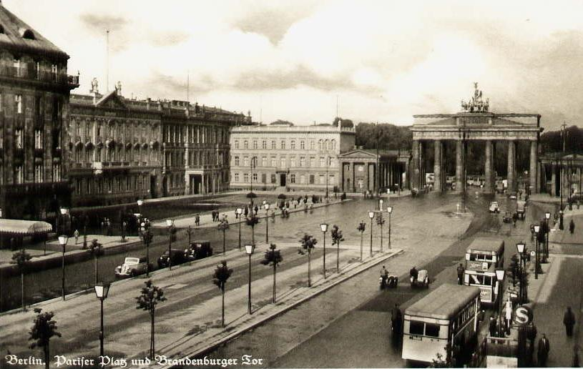
3  4  5  6 | Présentation de l’intrigue et/ou des héros :  Le père d'Anna est journaliste et écrit des critiques sur Hitler quand celui ci va être élu au pouvoir.  Étant juive et pressentant le danger, la famille d'Anna quitte l'Allemagne pour s'installer en Suisse.  Le père d'Anna va à Paris, car il ne trouve plus de travail en Suisse, les enfants le rejoignent peu de temps après.  Les enfants, Anna et son frère, doivent poursuivre leurs études dans une nouvelle langue : le français |   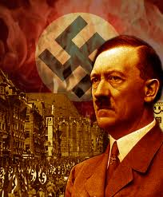  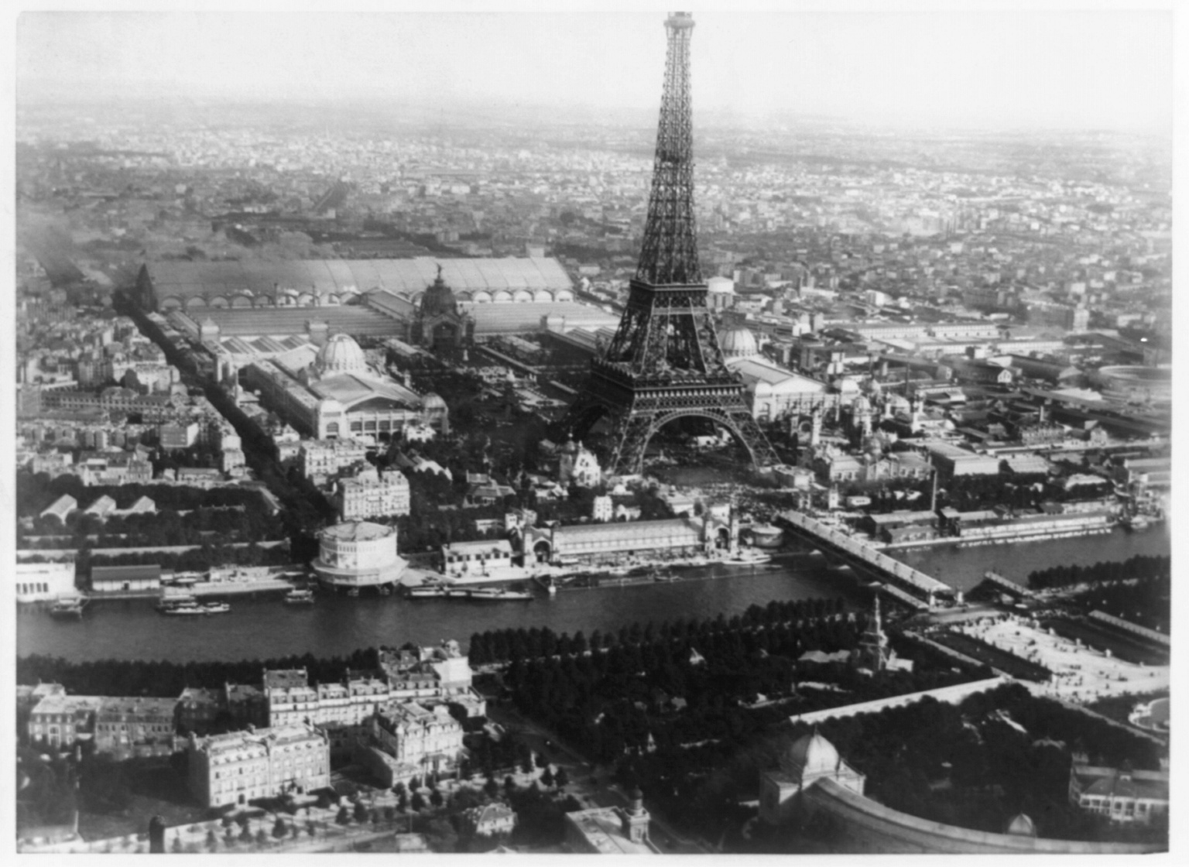  
7 | Une phrase interrogative d’accroche pour piquer la curiosité du futur lecteur :  Les enfants vont ils s'habituer à tous ces changements ?
8 | Une conclusion :  (qui qualifie le type du roman : aventure, policier…et/ou faisant le lien avec un sujet pouvant intéresser le lecteur)  Ce roman autobiographique peut marquer profondément le lecteur car il permet de découvrir l'expérience des juifs et leur tragédie vue à travers les yeux d'un enfant.
9 | Rappel du titre et de l’éditeur  (générique)  Quand Hitler s'empara du lapin rose par Judith Kerr en 1987

